25 Aralık 2023

Furkan Soylu

BİLİŞİM SİSTEMLERİ MÜHENDİSLİĞİ

B211200012

E-TİCARET SİTESİ

WEB PROGRAMLAMA PROJE

WEB PROGRAMLAMA PROJE RAPORU

Bu projede Küçük ev aletleri satılan bir E-Ticaret sitesi geliştirdim. Küçük ev aletlerini seçmemin sebebi ise sadece bu kategoriye özel bir e-ticaret sitesinin olmamasıydı. Bu projede ASP.NET MVC teknolojisi, veritabanı tarafında ise SQL kullandım. Front-end kısmında HTML, CSS, BOOTSRAP’ten yararlandım. Bu projede olan bazı fonksiyonlar şunlardır:

1-Kullanıcıların küçük ev aletlerini sisteme ekleyebilme ve güncelleyebilme özelliği.

2-Aletler arasında arama yapabilme ve filtreleme seçenekleri

3-Stok Takip etme

4-Kargo işlemleri

5-Ödeme yöntemleri

6-Sayfa üye olma

7-Yetkilendirme ve güvenlik önlemleri

8-Ürünleri yorumlama, puan verme

9-Fatura detayları

10-İstek Listesi

Bu projeye geliştirirken bazı zorluklarla karşılaştım. Bunlardan biri veritabanı kısmında fazla tablo olması ve bunların birbirleriyle olan ilişkisiydi. Başka zorlandığım bir konu ise front-end kısmının gerçek bir proje gibi görünmesini istediğim için detaylı yapmak istemem. Bu sebeple front-end kısmında bazı hazır şablonlar kullandım…

Aşağıdaki Google Drive linkinden projeye ulaşabilirsiniz…

https://drive.google.com/file/d/1C2nHlEwK5hMPkmwyLAQb0byJN7Pf8Elz/view

Projeyle alakalı bazı fotoğraflar…

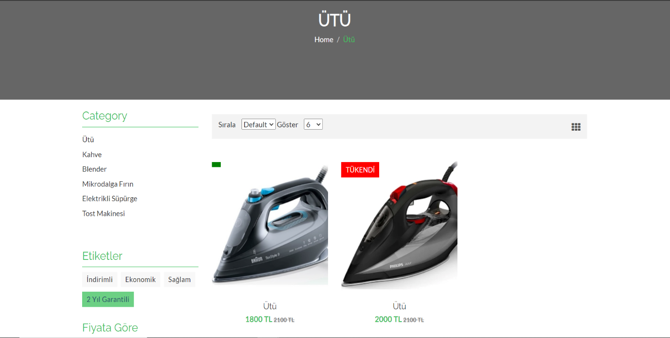***************************************************************************ekran görüntüsü, metin, yazılım, bilgisayar simgesi içeren bir resim

Açıklama otomatik olarak oluşturuldu

***************************************************************************gereç, demir, metin içeren bir resim

Açıklama otomatik olarak oluşturuldu

metin, ekran görüntüsü, yazılım, tasarım içeren bir resim

Açıklama otomatik olarak oluşturuldu

metin, ekran görüntüsü, yazılım, bilgisayar simgesi içeren bir resim

Açıklama otomatik olarak oluşturuldu

metin, ekran görüntüsü, yazılım, sayı, numara içeren bir resim

Açıklama otomatik olarak oluşturuldu

PROJENİN VARLIK BAĞINTI DİYAGRAMI

NOT: Draw.io uygulaması üzerinden yaptığım için oklar tam birbirini karşılamamaktadır ve projede kullandığım bütün tabloları eklemedim…

metin, diyagram, plan, paralel içeren bir resim

Açıklama otomatik olarak oluşturuldu

**İŞ KURALLARI**

* Ürünlerin kodu, adı, fiyatı ve stok miktarlarının saklanması gerekmektedir.
* Ürünlerin kategorileri mevcuttur.
* Her siparişin eşsiz bir sipariş numarası ve sipariş tarihi mevcuttur.
* Sipariş edilen bir ürünün sipariş adedi ve birim fiyatı da kaydedilmelidir.
* Siparişler bir kargo firması tarafından iletilir. Kargo firmasının kodu, adı, adresi bilgileri yer alır. Her kargo firmasında siparişlerden sorumlu bir yetkili yer alır.
* Bir ürünün yalnızca bir kategorisi mevcuttur. Bir kategori çok sayıda ürünün kategorisi olabilir.
* Bir siparişte en az bir ürün bulunur. Ancak çok sayıda ürün de bulunabilir. Bir ürün çok sayıda siparişte yer alabilir.
* Bir müşteri çok sayıda sipariş verebilir. Bir sipariş yalnızca bir müşteri tarafından verilebilir.
* Bir siparişin yalnızca bir faturası olabilir. Bir fatura yalnızca bir siparişin faturası olabilir.
* Bir sipariş ile yalnızca bir satış temsilcisi ilgilenir. Bir satış temsilcisi çok sayıda sipariş ile ilgilenebilir.
* Bir müşteri yalnızca bir ilde yaşayabilir. Bir ilde çok sayıda müşteri yaşayabilir.
* Bir sipariş yalnızca bir kargo firması tarafından iletilir. Bir kargo firması çok sayıda sipariş iletebilir.
* Her admin kullanıcısının benzersiz bir kimliği vardır. Bu kimlik, veritabanında her admin kullanıcısını ayırt etmek için kullanılır.
* Her admin kullanıcısının sisteme giriş yaparken kullandığı özel bir kullanıcı adı bulunur. Bu ad, kullanıcıların kimlik doğrulamasında kullanılır.
* Her admin kullanıcısının güvenliği için özel bir şifresi vardır. Bu şifre, kullanıcıların kimlik doğrulamasını sağlamak için kullanılır. Şifreler genellikle şifrelenmiş veya güvenli bir şekilde saklanır.
* Admin kullanıcılarının sahip olduğu yetkileri belirtir. Örneğin, tam yetki, sınırlı yetki gibi farklı yetki seviyeleri olabilir.
* Kullanıcıların sisteme giriş yapmak için kullandıkları temel kimlik bilgileridir. Kullanıcı adı genellikle e-posta adresi veya özel bir kullanıcı adı olabilir. Şifre, kullanıcının hesabına özel güvenlik amacıyla saklanan gizli bir bilgidir.